*«21»жовтня 2021 року*

*Конспект уроку математики з використанням навчального посібника «Г. Лишенка»*

Урок №28. **Прямокутник. Задачі на 2 дії. Складання задач за виразом. Порівняння іменованих чисел.**

**Обчислення виразів зі зміною.**

**Хід уроку**

**І. ОРГАНІЗАЦІЯ КЛАСУ**

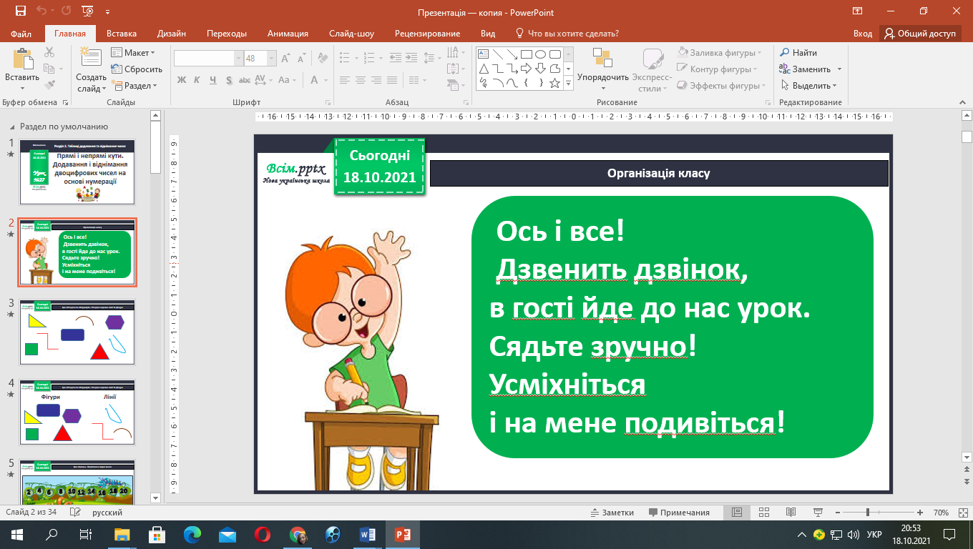

**ІІ. АКТУАЛІЗАЦІЯ ОПОРНИХ ЗНАНЬ**

1. **Знайди невідомий компонент**

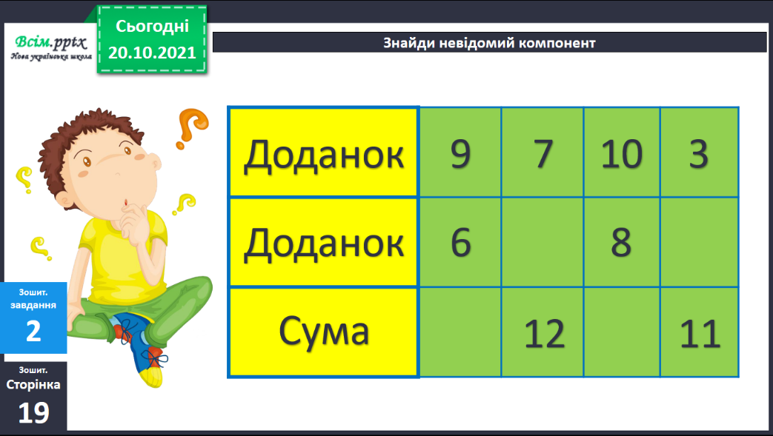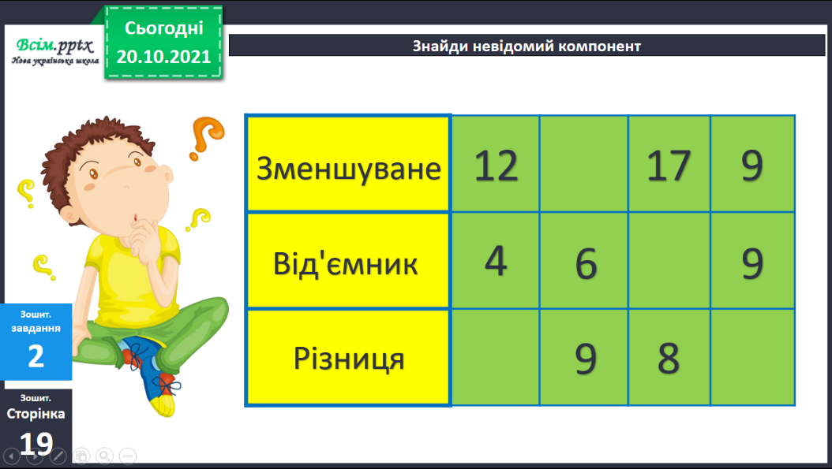

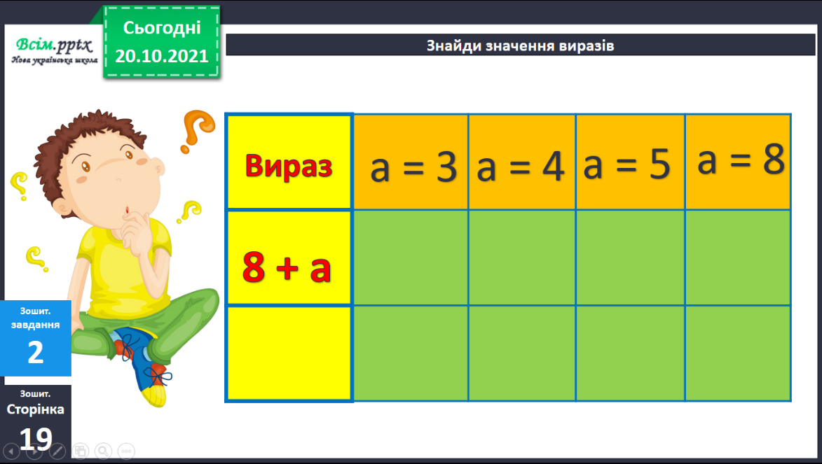

**ІІІ. МОТИВАЦІЯ НАВЧАЛЬНОЇ ДІЯЛЬНОСТІ**

1. **Гра «Гусінь». Віднови парні числа.**

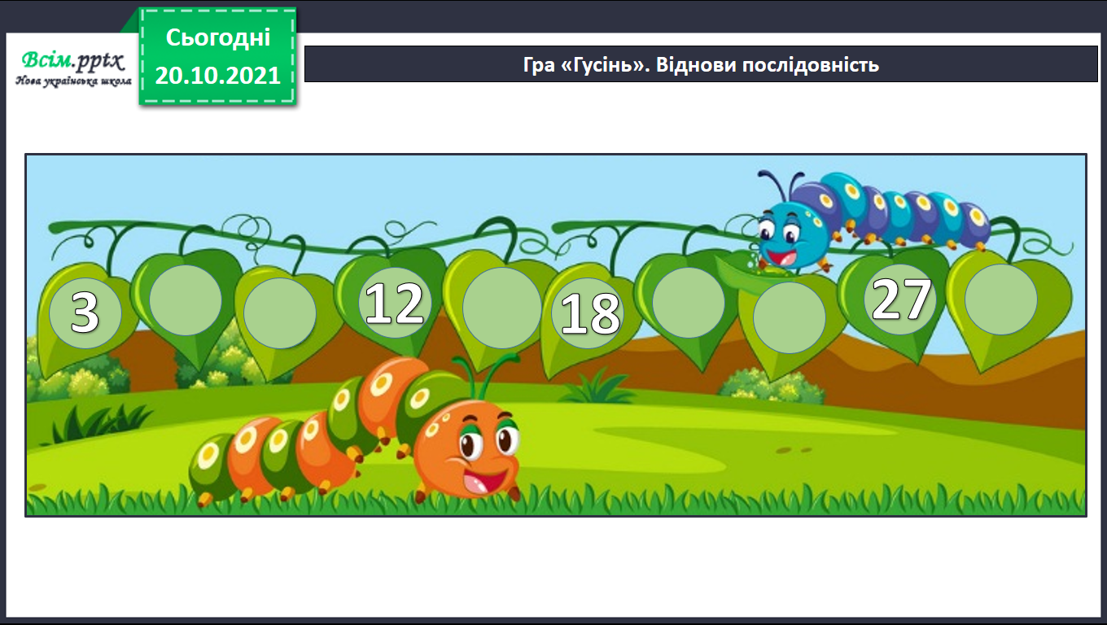

1. **Каліграфічна хвилинка.**

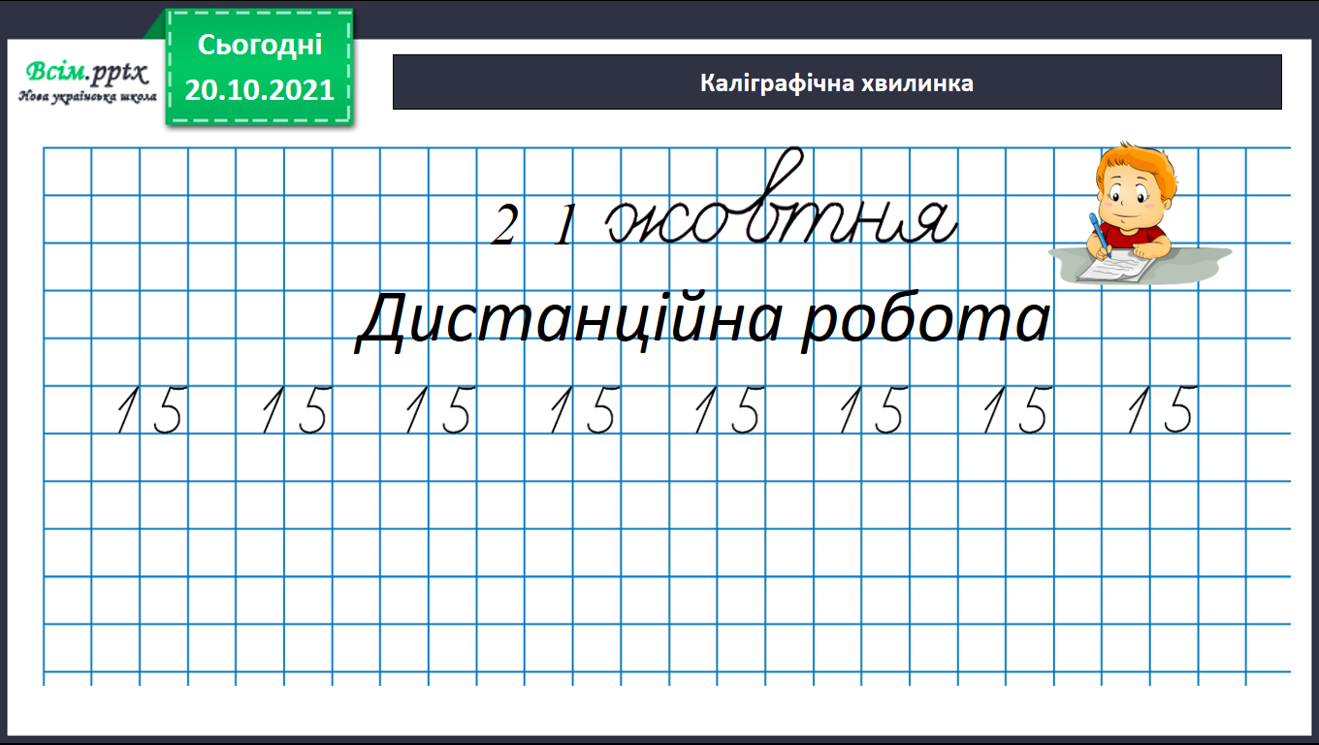

**ІV. ВИВЧЕННЯ НОВОГО МАТЕРІАЛУ**

1. **Робота з підручником. Завдання 1 (с. 35). Скільки прямих кутів у кожному чотирикутнику?**

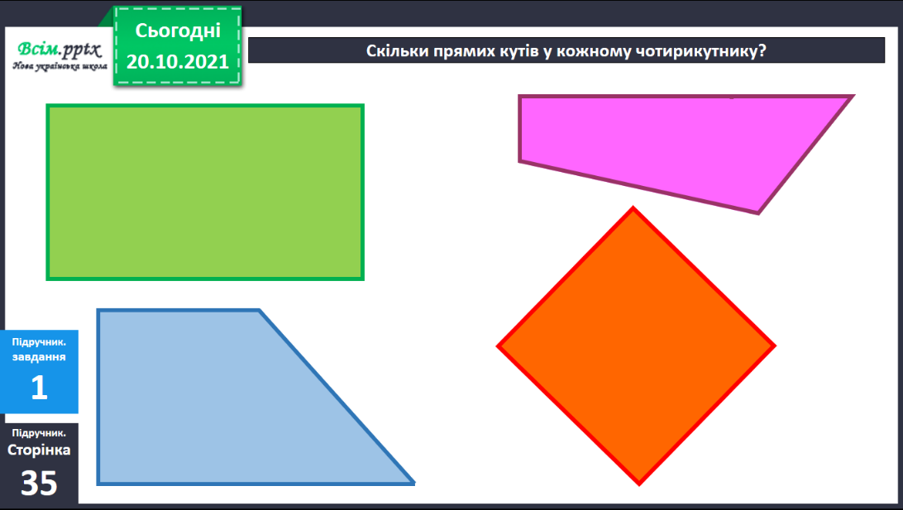

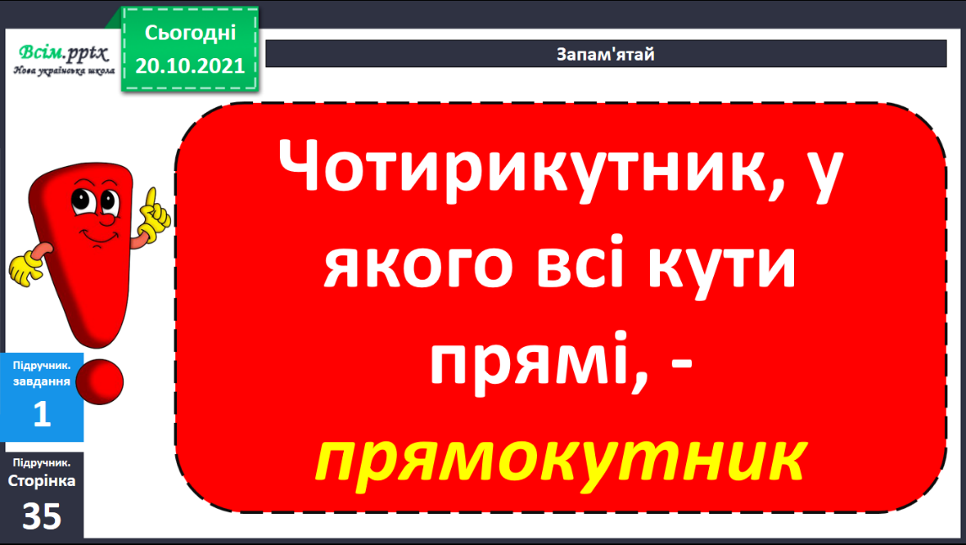***Запам’ятай!***

1. **Завдання 2 (с.36). Знайди периметр прямокутників.**

***Пригадай!***

**Сума довжин усіх сторін многокутника – це периметр многокутника.**

1. **Завдання 3 (с.36).Порівняй.**

***Пригадай!***

**1дм = 10см**

**10 см = 1дм**

**10дм = 100 см**

**1м = 10дм**

1. **Розв’яжи задачу №4 (с.36)**

За умовою складемо запис і зробимо план розв'язання.

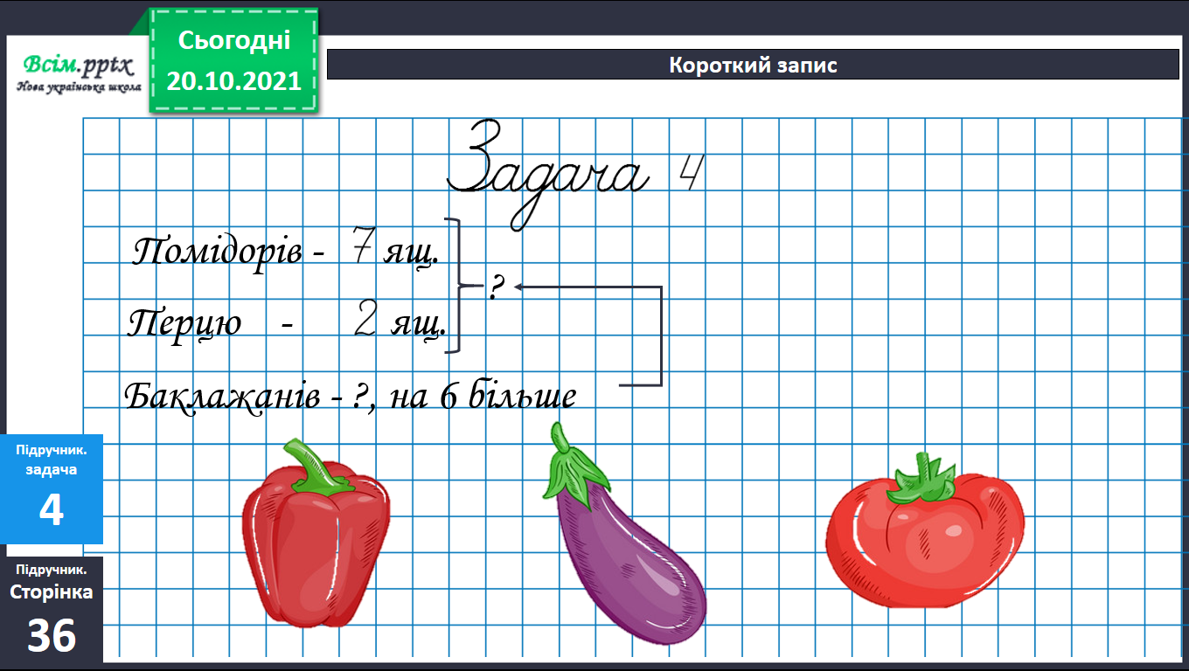

*Зверни увагу!*

У короткому записі 2 невідомих, отже й задачу розв'яжемо 2-ма діями.

**План розв’язування**

1. Скільки ящиків помідорів і перцю разом привіз фермер?
2. Скільки ящиків бакла­жанів привіз фермер?

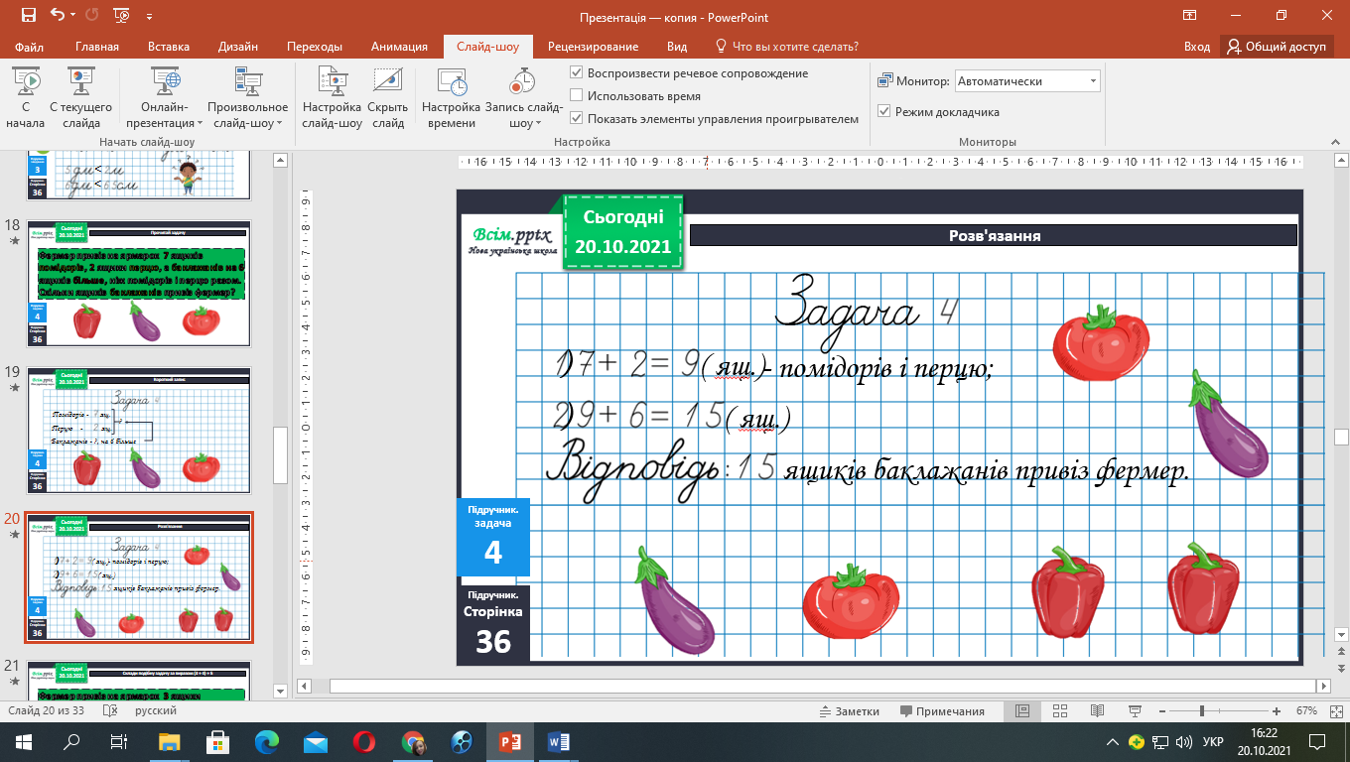

1. **ЗАКРІПЛЕННЯ ВИВЧЕНОГО**
2. **Знайди різницю а – 9 , якщо а = 12, а = 16, а = 14.**
3. **Обчисли вирази №7 (с.36)**
4. **Розв’яжи задачу №8 (с.36)**

**VI. ПІДСУМОК УРОКУ.**

***Гра «Так чи ні»***

Чи є істинними твердження:

* Усі прямокутники є чотирикутниками.
* Не всі чотирикутники є прямокутниками.
* Якщо в чотирикутнику протилежні сторони не рівні, то він не є прямокутником.
* Якщо в чотирикутнику протилежні сторони рівні, то це – прямокутник.